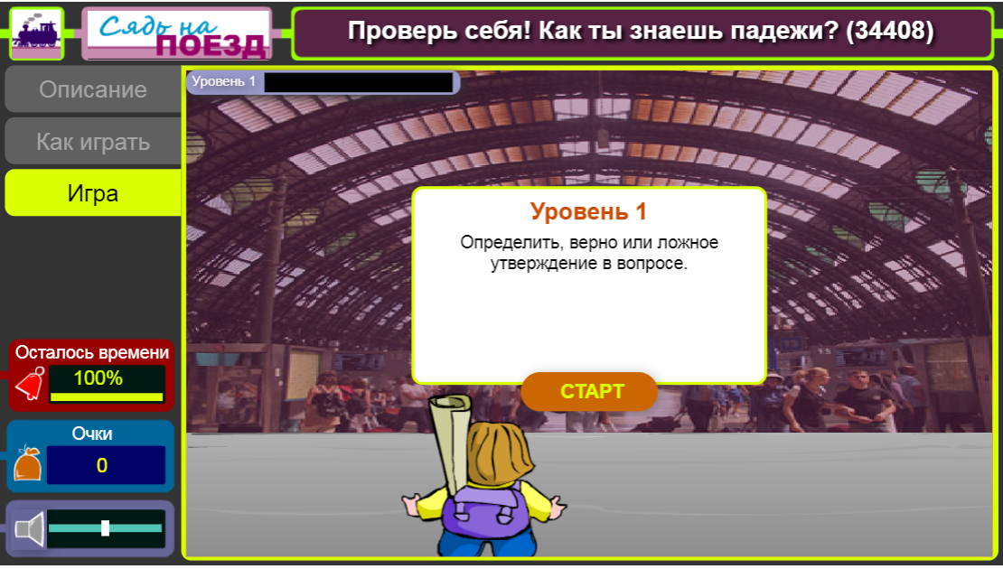

Перейдите по ссылке https://www.umapalata.com/zexpo/game.html?LANG=RU&idGames=34408

